МУНИЦИПАЛЬНОЕ БЮДЖЕТНОЕ ДОШКОЛЬНОЕ ОБРАЗОВАТЕЛЬНОЕ УЧРЕЖДЕНИЕ «ДЕТСКИЙ САД «КОЛОБОК» С.ПЕРОВО СИМФЕРОПОЛЬСКОГО РАЙОНА

РЕСПУБЛИКИ КРЫМ

**Доклад на тему «Использование классической музыки как средства сохранения психологического здоровья дошкольника»**

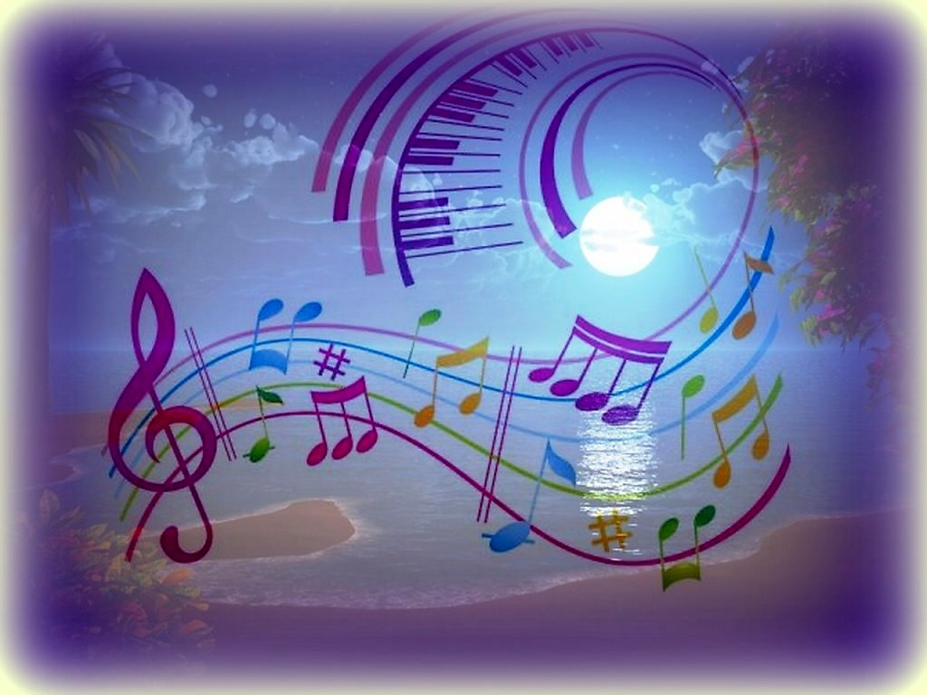

Подготовила: педагог-психолог

Ковтуненко Маргарита Геннадьевна

с. Перово, 2021г.

**Использование классической музыки как средства сохранения психологического здоровья дошкольника**

Ни для кого не секрет, что музыкальное воздействие стимулирует развитие ребенка,  развивает и повышает его интеллект. Ученые считают, что музыка в прямом смысле слова, оказывает магическое воздействие на мозг человека.

В настоящее время ученые доказывают  положительное влияние классической музыки и колыбельных песенок на развитие и здоровье детей. Их исследования показывают её существенное влияние на эмоциональную сферу ребенка. Установлено, что музыка изменяет настроение, снижает напряжение и тревогу. Воздействуя на ребенка, музыка может повышать психический тонус, снижать раздражительность, агрессивность и в целом позитивно влиять на эмоциональное развитие детей.

Вопрос о музыкальном репертуаре, на котором строится развитие дошкольника, очень важный и острый. Здесь безусловное предпочтение должно быть отдано классической музыке.

Ребятам понятен и очень нравится «Детский альбом» П. И. Чайковского. Такие пьесы, как «Болезнь куклы», «Марш оловянных солдатиков» сразу находит отклик в душе ребенка (вызывают чувства сопереживания, радости). Малыши хорошо понимают термин «музыка умеет рассказывать» и никогда не боятся этих образов. Они часто просят послушать еще и еще эти пьесы. Пьесы «Аквариум», «Слон», «Длинноухие» К. Сен-Санса, «Балет невылупившихся птенцов» М. П. Мусоргского, «Бабочка» Куперена   вызывают просто восторг у малышей и желание подражать данным персонажам.

В современной психологии существует даже отдельное направление – это музыкотерапия. Она представляет собой метод, использующий музыку в качестве средства коррекции нарушений в эмоциональной сфере, поведении, при проблемах в общении, страхах, а также при различных психических заболеваниях.

Музыкотерапия строится на подборе необходимых мелодий и звуков, с помощью которых можно оказывать положительное воздействие на человеческий организм. Это способствует общему оздоровлению, улучшению самочувствия, поднятию настроения, повышению работоспособности. Такой метод дает возможность применения музыки в качестве средства, обеспечивающего гармонизацию состояния ребенка: снятие напряжения, утомления, повышение эмоционального тонуса, коррекция отклонений в личностном развитии ребенка и его психоэмоциональном состоянии.

В своей практической работе с детьми дошкольного возраста, я как педагог-психолог также использую приемы музыкотерапии, в индивидуальной и подгрупповой работе с детьми.

Так, например **фоновая музыка:**

Использование фоновой музыки является одним из доступных методов психолого–педагогического воздействия на ребенка в условиях общеобразовательного учреждения и помогает решать многие задачи образовательно – воспитательного процесса:

1. Создание благоприятного эмоционального фона, устранение нервного напряжения и сохранение здоровья детей.

2. Развитие воображения в процессе творческой деятельности, повышение творческой активности.

3. Активизация мыслительной деятельности, повышение качества усвоения знаний.

4. Переключение внимания во время изучения трудного учебного материала, предупреждение усталости и утомления.

5. Психологическая и физическая разрядка после учебной нагрузки, во время психологических пауз, физкультурных минуток.

**Организующая музыка:**

Один из вариантов использования потенциала музыкального искусства связан с фоновой музыкой – музыкой, звучащей «вторым планом», без установки на осознанное восприятие на занятиях и в свободной деятельности.

Практический опыт коррекционной работы средствами искусства показывает ее большой терапевтический и коррекционный эффект в работе с детьми с особыми возможностями здоровья, которые на данный момент есть в каждом дошкольном учреждении.

**Польза музыкальной терапии в работе с детьми с ОВЗ** заключается в том, что она:

- способствует укреплению доверия и взаимопонимания между ребенком и взрослым, что помогает ускорить процесс полноценного общения, поскольку внутренние переживания быстрее выражаются через музыку, чем через беседу;

- музыка усиливает внимание к чувствам, служит материалом, повышающим внимательность;

- косвенно повышается музыкальная компетентность, возникает чувство внутреннего контроля и порядка.

Чем раньше начнется знакомство ребенка с музыкальной терапией, тем больше вероятность  успеха. Поэтому с двухлетнего возраста детей с ОВЗ можно начинать развивать с помощью музыкальной терапии. У детей второго года жизни круг представлений об окружающем мире очень узок, слабо развита речь, а также слуховое и зрительное восприятие, слабая нервная система, плохая координация движений, неустойчивое внимание. Как правило, таким детям недостает навыков и умений в звукоподражании, слоговом пении и интонации простейших мелодий. Дети не умеют согласовывать свои движения с музыкой, подчинять свои действия различным внешним сигналам - зрительным, слуховым. Но у них есть одно свойство - подражательность, которая проявляется как в музыкальных и ритмических движениях, так и в пении.

Наибольший эффект в интегративном музыкотерапевтическом сеансе дает сочетание музыки П.И.Чайковского, С.В.Рахманинова, И.Гайдна, В.Моцарта с показом картин природы, просторов лугов, покрытых цветами, с порхающими над ними бабочками. Органическое со­четание зрительного и слухового восприятия усиливает психокоррекционный эффект в работе с дошкольниками с проблема­ми в развитии.

**На заметку**

Список произведений классической музыки для регуляции психоэмоционального состояния детей с ограниченными возможностями:

- Для уменьшения чувства тревоги и неуверенности – «Мазурка» Шопен, «Вальсы» Штрауса, «Мелодии» Рубинштейна.

- Для уменьшения раздражительности, разочарования, повышение чувства принадлежности к прекрасному миру природы – «Кантата №2» Баха, «Лунная соната» Бетховена.

- Для общего успокоения – «Симфония №6» Бетховена, часть 2, «Колыбельная» Брамса, «Аве Мария» Шуберта.

- Для снятия симптомов гипертонии и напряженности в отношениях с другими людьми – «Концерт ре-минор» для скрипки Баха.

- Для уменьшения головной боли, связанной с эмоциональным напряжением, - «Дон Жуан» Моцарт, «Венгерская рапсодия №1» Листа, «Сюита Маскарад» Хачатуряна.

- Для поднятия общего жизненного тонуса, улучшение самочувствия, активности, настроения – «Шестая симфония», Чайковского, 3 часть, «Увертюра Эдмонд» Бетховена.

- Для повышения концентрации внимания, сосредоточенности – «Времена года» Чайковского, «Лунный свет» Дебюсси, «Симфония №5» Мендельсона.

И в заключении своего доклада, я хочу предложить вам поиграть и вспомнить произведения классической музыки.